Структура
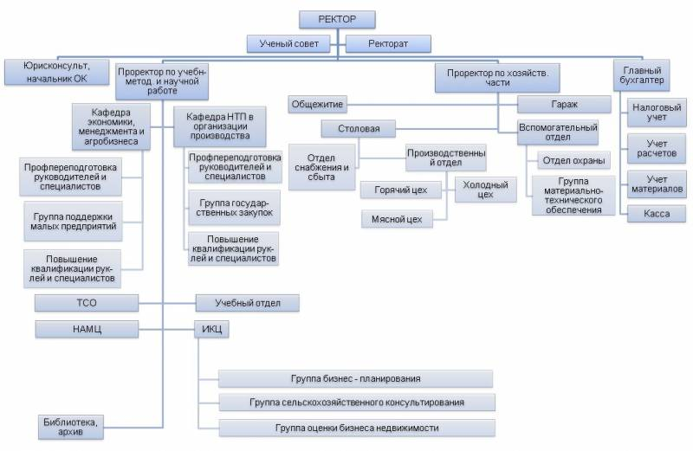
Положения о структурных единицах:
бухгалтерия
библиотека
ТСО
общежитие
столовая
учебный отдел
кафедра
ученый совет

